Pielikums Nr.2
Publisko iepirkumu likumā nereglamentētais iepirkums
Sporta preču, ekipējuma un spēļu preču iegāde Daugavpils Vienības pamatskolai
Iepirkuma identifikācijas Nr. DVPSK2021/4
Tehniskā specifikācija

1. DAĻA

Bumbas.
Nr | Preces nosaukums | Prasības | Vienību skaits | Cena par vienību, EUR, bez PVN
1 | Regbija mīkstā bumba | Svars aptuveni 51 g, izmērs 14 cm * 10 cm. Materiāls tekstils, ļoti mīksta.  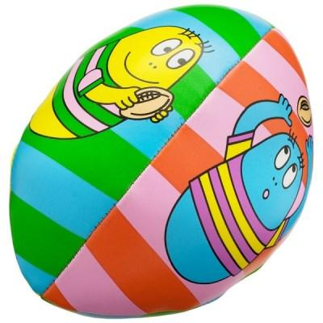 | 2 gab.
2 | Volejbola bumba Kids, mīksta | 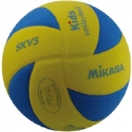  Miksta, zimērs 65-67 cm, svars 170 g | 30 gab.
3 | Polipropilēna bumbiņas | 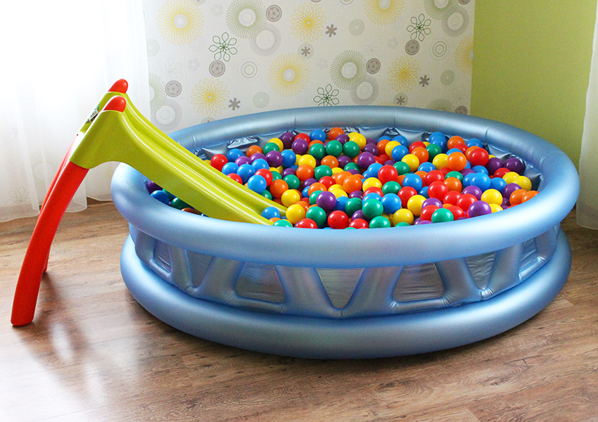  Diametrs 7 cm. Augstas kvalitātes. Materiāls nav ļoti plāns un nav viegli saspiežams. Izturīgas. | 100 gab.

2. DAĻA
Ekipējums.
Nr | Preces nosaukums | Prasības | Vienību skaits | Cena par vienību, EUR, bez PVN
1 | Futbola vārtsargu cimdu pāris 5 izmērs | - Izmērs: 5;  - Materiāls: Speedo materiāls, Dull putuplasts;  - Regulējama elastīga plaukstas siksna;  - Gaisa cirkulāciju nodrošina tīkliņš;  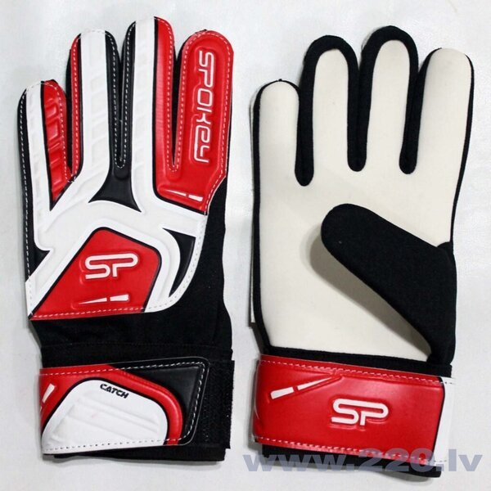 | 2 pāri
2 | Florbola vārtsarga cimdi | L izmērs. ārtsarga cimdi nodrošina lielisku aizsardzību pret triecieniem iejaukšanās laikā.  Sastāvs: 50% poliesters, 30% neilons, 20% neoprēns  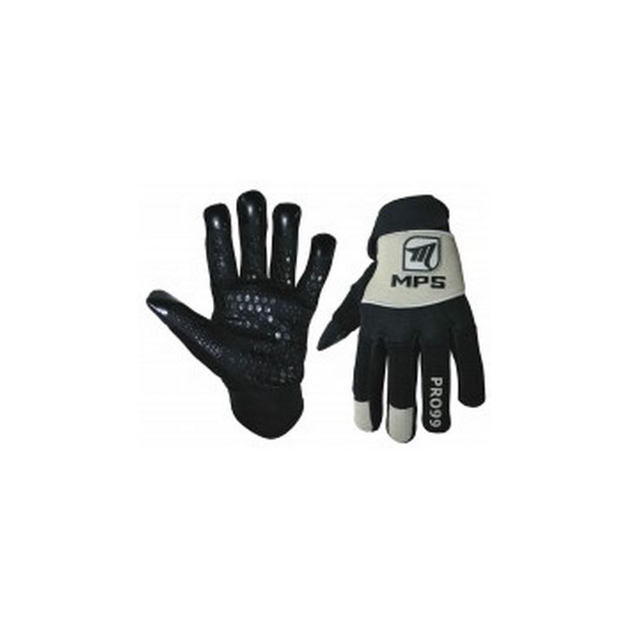 | 2 pāri

3. DAĻA
Spēles.
Nr | Preces nosaukums | Prasības | Vienību skaits | Cena par vienību, EUR, bez PVN
1 | Badmintona kompolekts | - Tīkls: izgatavots PE, 3x0.3m  - Rāmis: 3x1,5 m  - Rakete: 2 gab  - 2 volāni  - Stabila apakša  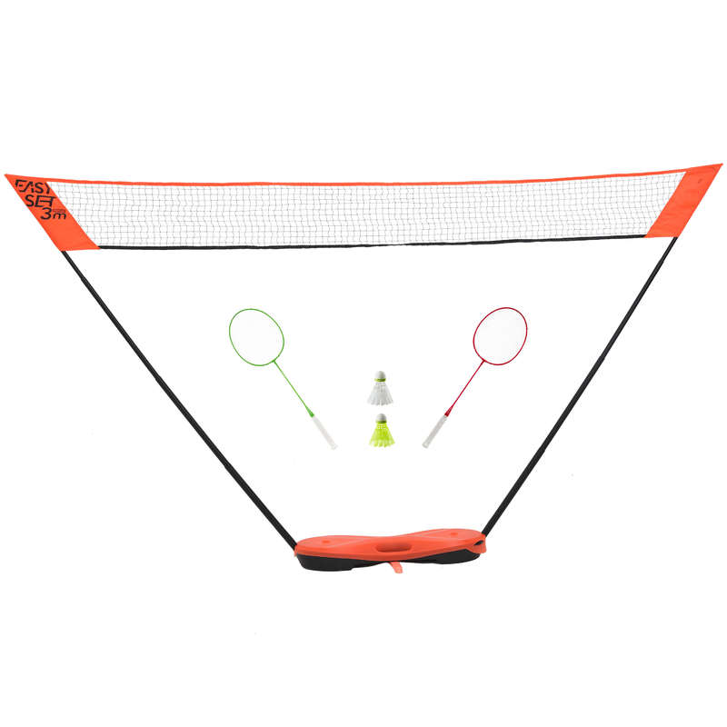 | 5 gab.
2 | Badmintona volāliņu komplekts , iesaiņot cietajā iepakojumā uzglabāšanai. | Komplekts var sastāvēt no 3, 5 vai 6 volāniņiem. Ātrums vidējais, bez spalvām. Materiāls neilons.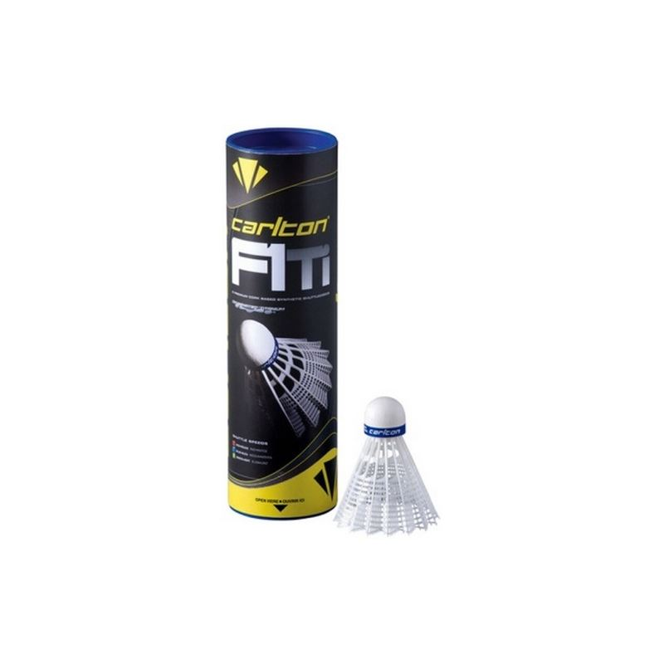 | 30 volāniņi
3 | Komplekts petanka , jeb bočija spēlei visai ģimenei | Bumbas Ø: 7 cm. Bumbas svars: 200 g. Komplekta svars: 1,5 kg. Bumbu materiāls: plastmasas ar smagumu iekšpusē.  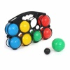 | 3 komplekti
4 | Galda tenisa raķete | 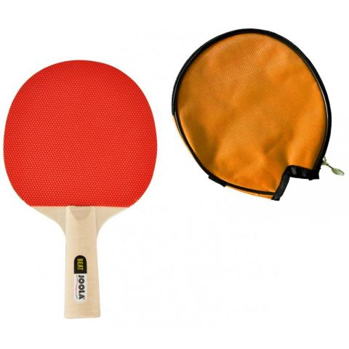  Galda tenisa raķete. Cena ar PVN līdz 5 eiro gab.  Ciets finieris. Gumija pumpiņas uz iekšu.

Plānotā līguma summa 1228 eiro ar PVN.
Paraksta vadītājs vai pilnvarotā persona:

